# L’avenir de l’audio sans fil

**Les systèmes audio sans fil multicanaux vont révolutionner l’organisation des grands événements**

***Wedemark, février 2023* – Des réunions d’harmonisation se tiennent avec les organismes de régulation, des démonstrations sont organisées en présence de décideurs de premier plan et de grands utilisateurs de technologies sans fil, c’est à se demander si une technologie audio sans fil d’un nouveau genre ne va pas poindre à l’horizon ? La rumeur va bon train. C’est pourquoi quatre experts Sennheiser ont tenu à nous en dire plus sur cette nouvelle technologie, ses bienfaits et son impact sur le marché du sans fil. Il s’agit du Dr Andreas Wilzeck (responsable du département Règlementation et Normes Spectrale), de Martin Brandenburg (chef de projet), ainsi que du Dr Sebastian Georgi et de Jan Watermann, les deux ingénieurs en R&D à qui l’on doit l’invention du concept Wireless Multi-Channel Audio Systems (WMAS).**

**Messieurs, vous travaillez sur une nouvelle technologie appelée WMAS pour Wireless Multi-Channel Audio Systems. Que pouvez-vous nous en dire ? À qui s’adresse-t-elle ?**

Sebastian : « Cette technologie répond à la volonté de repenser les transmissions sans fil multicanales, pour les grands évènements, les salles de spectacle, les studios de production, et partout où de multiples canaux audio doivent coexister. Le concept WMAS de Sennheiser est essentiellement celui d’une technologie sans fil large bande, bidirectionnelle, qui combine liaisons microphone, liaisons in-ear et le contrôle à distance dans un seul canal radio large bande.

|  |  |
| --- | --- |
|  | Sebastian Georgi, ingénieur système spécialiste des technologies sans fil large bande. |

Quand nous avons commencé à travailler sur ce projet, notre première intention était de lutter contre l’atténuation des signaux RF, que l’on appelle fading, qui induit une déperdition du signal sur scène. Ce sont ces pertes de signal qui rendent le travail de l’ingénieur du son si difficile. Nous cherchions le moyen de mieux exploiter la diversité offerte par un canal RF large bande pour éliminer les risques de fading.

Nous voulions également simplifier l’utilisation, sachant que l’usage sur scène des systèmes sans fil à bande étroite oblige à des réglages complexes, surtout dans le cas d’applications multicanales.

Enfin, nous tenions aussi à optimiser les fréquences disponibles, dont la rareté est de plus en plus problématique pour les ingénieurs du son. »

**En quoi cette approche large bande se distingue-t-elle des actuels systèmes de micros sans fil ?**

Jan : « La technologie audio sans fil utilise actuellement des solutions RF à bande étroite, avec un émetteur qui envoie des signaux à un récepteur. Malheureusement, l’émetteur ne peut pas savoir si « son » récepteur est ou non sous tension, ni même s’il est hors de portée. Une fois configuré, chaque microphone se bat tout seul en quelque sorte.

À l’inverse, la technologie sans fil large bande a une approche systémique, de coopération pourrait-on dire. Plusieurs appareils mobiles se connectent par les ondes à une unité en rack. Tout transite par un seul canal RF d’une largeur de bande de 6 ou 8 MHz, celle d’un canal TV. L’ingénieur du son choisit une fréquence porteuse pour le canal RF large bande qu’il veut configurer et le système se coordonne lui-même, en tenant compte des critères de qualité et de portée choisi par l’ingénieur pour chaque appareil audio.

|  |  |
| --- | --- |
|  | Jan Watermann, ingénieur système spécialiste des technologies sans fil large bande |

**Cela a tout l’air formidable ! Mais comme la solution occupe un spectre RF équivalent à celui d’une chaîne TV, soit 6 ou 8 MHz selon la position géographique dans le monde, l’économie de fréquences est-elle réelle ?**

Martin : « Oui, c’est bien le cas. Rappelez-vous que le concept WMAS s’adresse aux applications audio multicanales avec une seule interface radio pour les microphones sans fil, les moniteurs in-ear, le contrôle à distance et d’autres applications audio. L’utilisation du spectre est bien plus efficace, par la technologie elle-même, mais aussi dans la manière de travailler. Ces gains peuvent se reporter sur la flexibilité et la qualité audio. Les écouteurs IEM et les microphones, traditionnellement séparés, dans des plages RF avec plusieurs MHz d’écart, peuvent désormais être réunis dans un seul canal TV, ce qui facilite grandement la planification de fréquences. Attention néanmoins, l’usage des liaisons traditionnelles numérique à bande étroite de 200 kHz continuera d’exister dans des cas ou ce niveau d’intégration n’est pas nécessaire ou lorsque le nombre de liaisons est réduit.

|  |  |
| --- | --- |
|  | Martin Brandenburg, chef du projet WMAS |

Ensuite, il faut savoir que la puissance de transmission totale de notre système sera de 50 mW par canal RF large bande, soit la puissance de transmission d’un seul micro aujourd’hui. Dans la limite de capacité du système, il ne sera plus nécessaire d’adapter la puissance de transmission totale en fonction du nombre d’appareils utilisé. De plus, comme la puissance d’émission est distribuée sur l’ensemble du canal, la densité de puissance sera réduite d’un facteur 30 (6 MHz) ou 40 (8 MHz) à celle d’un seul micro sans fil avec une largeur de bande de 200 kHz. Cette faible densité de puissance facilite la réutilisation d’un même canal RF, par plusieurs studios de production ou lors d’un grand festival avec plusieurs scènes.

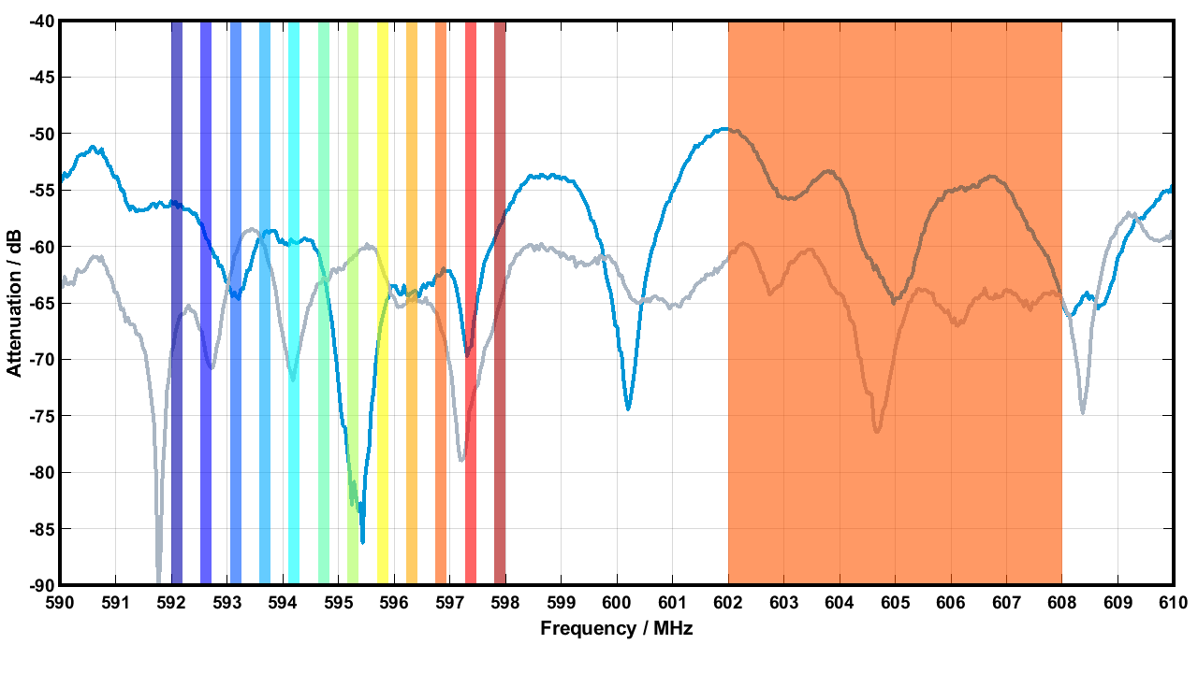

Utilisation d’un canal TV (6 MHz) par plusieurs systèmes à bande étroite (gauche) et un système WMAS (droite), qui attribue des time slot vs des fréquences porteuses fixes. Les lignes en bleu et en gris marquent l’atténuation (en dB) du signal mesuré reçu par les antennes 1 et 2

Enfin, notre approche permet de contrôler l’ensemble des équipements à tout moment et d’allouer à chacun les bonnes ressources au bon moment. Des économies de spectre sont possibles avec un nouveau workflow où l’ingénieur du son programme les ressources chronologiquement. Comme jusqu’ici tous les appareils émettent systématiquement en haute qualité, ce nouveau workflow promet un fort gain d’efficacité spectrale lors de grands événements.

Globalement, la solution Sennheiser permettra aux clients de réduire fortement leur empreinte spectrale avec en plus des gains sans précédent d’intégration, de qualité audio, de faible latence, de contrôle et de flexibilité. »

Andreas : « L’on ne cesse d’organiser des grands voire méga événements toujours plus complexes, ce qui crée une forte demande de spectre radio. Et ce ne sont pas que des statistiques : les organisateurs et les techniciens s’arrachent littéralement les cheveux à trouver un spectre suffisant pour ces grandes manifestations, surtout en extérieur. La solution WMAS va grandement les aider, c’est certain. »

|  |  |
| --- | --- |
|  | Andreas Wilzeck, responsable du département Règlementation et Normes Spectrale (premier plan) |

**Vous nous avez indiqué que les microphones à bande étroite ont une largeur de bande RF maximale de 200 kHz. Il faudrait que les organes de régulation, partout dans le monde, acceptent de lever cette limitation pour votre microphone à large bande. Est-ce le cas ?**

Andreas : « La norme harmonisée EN 300 422-1 pour les microphones sans fil a été amendée en 2017 pour tenir compte des systèmes audio sans fil multicanaux WMAS. Partout dans le monde ou presque, les réglementations nationales font référence à cette norme EN 300 422-1 pour la commercialisation de microphones sans fil.

Nous avons initié les évolutions de la législation il y a déjà quelques années, si bien que de nouvelles réglementations sont déjà en vigueur dans de nombreux pays des régions EMEA et APAC. La procédure est toujours en cours aux États-Unis mais nous avons toute confiance que les systèmes WMAS pourront bientôt y être utilisés également.

Et à mesure que cette technologie révolutionnaire sera rendue accessible, aucun pays ne voudra rester à la traîne, si bien que le cadre légal va à coup sûr être adapté rapidement. »

**Les plages de fréquences des systèmes WMAS seront-elles les mêmes que celles des systèmes à bande étroite ?**

Andreas : « Oui, notre solution WMAS coexistera avec les microphones sans fil dans les plages de fréquences UHF standard. Aucune modification des limites de puissance d’émission n’est nécessaire. C’est la limite de la largeur de bande qui doit être levée ou portée à 6 MHz minimum. »

|  |  |
| --- | --- |
|  | Réunion d’équipe autour des derniers échantillons WMAS |

**Pouvez-vous nous préciser pourquoi vous préférez utiliser une technologie de transmission développée en interne ? Est-ce qu’un standard existant, disons un microphone 5G avec une carte SIM ne ferait pas l’affaire ?**

Martin : « En partant d’une solution sur mesure, nous pouvons proposer à nos clients des systèmes spécifiquement adaptés à leurs besoins. L’audio live a des exigences strictes en termes de latence, de fiabilité opérationnelle, d’audio multicanal et de qualité audio que les technologies standard ne peuvent (ou ne veulent) pas satisfaire, pas même dans un avenir proche. »

Andreas : « La réussite de notre entreprise ne dépendra pas de notre enthousiasme pour une technologie comme la 5G, mais de ce que nous pouvons apporter concrètement à nos clients, pour leurs applications et leurs workflows spécifiques. »

Sebastian : « Je tiens à préciser ici que les latences annoncées en 5G sont mesurées différemment des conditions de latence audio que nous devons remplir d’un bout à l’autre de la production. »

**Pourriez-vous nous faire une synthèse des avantages de cette nouvelle approche WMAS ?**

Jan : « Nous avons vu que l’approche WMAS permet une bien meilleure utilisation du spectre par les nouveaux workflows et que le système apporte une plus grande flexibilité dans les très grands lieux ou les festivals grâce à sa plus faible densité de puissance spectrale.

De plus, avec boitiers bidirectionnels couplés à des écouteurs in-ear numériques et faible latence, les groupes et les artistes apprécieront de n’être équipés que d’un appareil et non deux. Un seul dispositif suffira pour le micro, les intra-auriculaires et la commande à distance permanente, dans un seul canal RF. Quant à l’ingénieur du son, il pourra sélectionner librement la qualité audio, la latence, la portée et les ressources mobilisées pour chaque sortie audio des systèmes. Pour finir, tous les appareils mobiles seront parfaitement synchronisés, permettant des enregistrements audio stéréo sans fil et même 3D sans problèmes de phase audio. »

Sebastian : « L’organisation technique en coulisses sera complètement différente car avec l’approche WMAS, nos clients pourront traiter 64 canaux audio via une seule unité en rack 19”/1U ! C’en est fini des énormes rack de HF : nos clients vont gagner de l’espace, voyager plus léger lors des tournées et ils consommeront moins d’énergie. Hormis la sélection du seul canal RF, la planification de fréquences ne demande quasiment aucun effort. Pour revenir à l’effet de fading RF évoqué au tout début : au lieu de la traditionnelle diversité spatiale avec deux antennes, le système WMAS offre une diversité 30 fois supérieure dans un canal TV 6 MHz ou 40 fois supérieure dans un canal TV 8 MHz, avec une seule antenne ! »

**Dernière question qui intéressera nombre d’utilisateurs : les systèmes à bande étroite actuels vont-ils pouvoir coexister avec les nouveaux systèmes à large bande ?**

Martin : « Oui, c’est le cas. Nous prévoyons une série de publications pour mieux expliquer le fonctionnement des systèmes audio sans fil multicanaux et les conditions de cette coexistence. Restez à l’écoute ! »

Pour être tenu informé, s’inscrire à la newsletter dédiée sur la page [Sennheiser WMAS](https://www.sennheiser.com/wmas?utm_medium=media&utm_source=traffic-to-site&utm_campaign=pr).

(Fin)

Les photos illustrant cette interview peuvent être téléchargées [ici](https://sennheiser-brandzone.com/share/7ffEH13CFdT1PeyYq3cu). Meilleure résolution d’impression sur demande.

**À propos du groupe Sennheiser**

L’avenir de l’audio, faire vivre des expériences sonores remarquables à nos clients – c’est ce que la marque Sennheiser représente depuis plus de 75 ans. L'entreprise familiale indépendante Sennheiser a été fondée en 1945. Aujourd'hui, elle est dirigée par la troisième génération du Dr Andreas Sennheiser et Daniel Sennheiser, et est l'un des principaux fabricants dans le domaine de la technologie audio professionnelle. Au sein du groupe Sennheiser, on trouve Georg Neumann GmbH (Berlin, Allemagne), fabricant d'équipements audio de qualité studio ; Dear Reality GmbH (Düsseldorf, Allemagne), connu pour ses encodeurs binauraux, Ambisonics et multicanaux avec virtualisation réaliste des salles ; et Merging Technologies SA (Puidoux, Suisse), spécialiste des systèmes d'enregistrement audio numérique haute résolution

|  |  |
| --- | --- |
| **Contact Local**  **L’Agence Marie-Antoinette**  Julien Vermessen  Tel : 01 55 04 86 44  [julien.v@marie-antoinette.fr](mailto:julien.v@marie-antoinette.fr) | **Contact Global**  **Sennheiser electronic GmbH & Co. KG**  Ann Vermont  Communications Manager Europe  Tel : 01 49 87 44 20  [ann.vermont@sennheiser.com](mailto:ann.vermont@sennheiser.com) |